2016-2017学年广东省梅州市梅江XX中学七年级（上）期末数学试卷
一、选择题（每小题3分，共30分）：
1．﹣2的倒数是（ ）
A．﹣ B． C．﹣2 D．2
2．阿里巴巴数据显示，2015年天猫商城“双11”全球狂欢交易额超912亿元，数据912亿用科学记数法表示为（ ）
A．912×10⁸ B．91.2×10⁹ C．9.12×10¹⁰ D．0.912×10¹⁰
3．下列调查中，其中适合采用抽样调查的是（ ）
①检测深圳的空气质量；
②为了解某中东呼吸综合征（MERS）确诊病人同一架飞机乘客的健康情况；
③为保证“神舟9号”成功发射，对其零部件进行检查；
④调查某班50名同学的视力情况．
A．① B．② C．③ D．④
4．下列几何体中，从正面看（主视图）是长方形的是（ ）
A．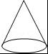 B．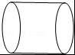 C．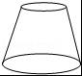 D．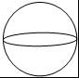
5．下列运算中，正确的是（ ）
A．﹣2﹣1=﹣1 B．﹣2（x﹣3y）=﹣2x+3y
C．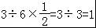 D．5x²﹣2x²=3x²
6．木匠师傅锯木料时，一般先在木板上画出两个点，然后过这两点弹出一条墨线，这是因为（ ）
A．两点之间，线段最短
B．两点确定一条直线
C．过一点，有无数条直线
D．连接两点之间的线段叫做两点间的距离
7．已知2x³y^{2m}和﹣x^{n}y是同类项，则m^{n}的值是（ ）
A．1 B． C． D．
8．如图，已知点C在线段AB上，点M、N分别是AC、BC的中点，且AB=8cm，则MN的长度为（ ）cm．
A．2 B．3 C．4 D．6
9．有理数a、b在数轴上的位置如图所示，下列选项正确的是（ ）
A．a+b＞a﹣b B．ab＞0 C．|b﹣1|＜1 D．|a﹣b|＞1
10．下列说法中，正确的是（ ）
A．绝对值等于它本身的数是正数
B．任何有理数的绝对值都不是负数
C．若线段AC=BC，则点C是线段AB的中点
D．角的大小与角两边的长度有关，边越长角越大

二、填空题（每小题3分，共18分）：
11．单项式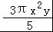的系数是 ．
12．如图，在直线AD上任取一点O，过点O作射线OB，OE平分∠DOB，OC平分∠AOB，∠BOC=26°时，∠BOE的度数是 ．
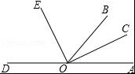
13．对于有理数a、b，定义一种新运算，规定a☆b=a²﹣|b|，则2☆（﹣3）= ．
14．一家商店将某种服装按成本价提高20%后标价，又以9折优惠卖出，结果每件服装仍可获利8元，则这种服装每件的成本是 ．
15．如图是一块长为a，宽为b（a＞b）的长方形空地，要将阴影部分绿化，则阴影面积是 ．
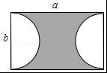
16．如图所示，用长度相等的小棒按一定规律摆成一组图案，第一个图案需要6根小棒，第2个图案需要11根小棒，第3个图案需要16根小棒…，则第n个图案需要 根小棒．
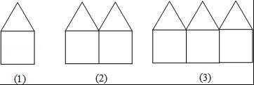

三、解答题（共52分，其中17题8分，18题9分，19题9分）：
17．计算
（1）10﹣（﹣5）+（﹣9）+6
（2）（﹣1）³+10÷2²×（）．
18．（1）化简（2m+1）﹣3（m²﹣m+3）
（2）（﹣4x²+2x﹣8y）﹣（﹣x﹣2y）
19．解方程
（1）3（2x﹣1）=5x+2
（2）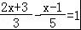．
20．在“迎新年，庆元旦”期间，某商场推出A、B、C、D四种不同类型礼盒共1000盒进行销售，在图1中是各类型礼盒所占数的百分比，已知四类礼盒一共已经销售了50%，各类礼盒的销售数量如图2所示：
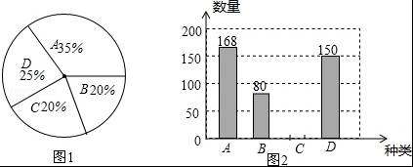
（1）商场中的D类礼盒有 盒．
（2）请在图1扇形统计图中，求出A部分所对应的圆心角等于 度．
（3）请将图2的统计图补充完整．
（4）通过计算得出 类礼盒销售情况最好．
21．列方程解应用题
某周末小明从家里到西湾公园去游玩，已知他骑自行车去西湾公园，骑自行车匀速的速度为每小时8千米，回家时选择乘坐公交车，公交车匀速行驶的速度为每小时40千米，结果骑自行车比公交车多用1.6小时，问他家到西湾公园相距多少千米？
22．我们已学习了角平分线的概念，那么你会用他们解决有关问题吗？
（1）如图1所示，将长方形笔记本活页纸片的一角折过去，使角的顶点A落在A′处，BC为折痕．若∠ABC=55°，求∠A′BD的度数．
（2）在（1）条件下，如果又将它的另一个角也斜折过去，并使BD边与BA′重合，折痕为BE，如图2所示，求∠2和∠CBE的度数．
（3）如果将图2中改变∠ABC的大小，则BA′的位置也随之改变，那么（2）中∠CBE的大小会不会改变？请说明．
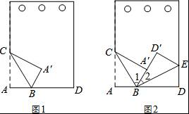

2016-2017学年广东省梅州市梅江实验中学七年级（上）期末数学试卷
参考答案与试题解析

一、选择题（每小题3分，共30分）：
1．﹣2的倒数是（ ）
A．﹣ B． C．﹣2 D．2
【考点】倒数．
【分析】根据倒数的定义即可求解．
【解答】解：﹣2的倒数是﹣．
故选：A．

2．阿里巴巴数据显示，2015年天猫商城“双11”全球狂欢交易额超912亿元，数据912亿用科学记数法表示为（ ）
A．912×10⁸ B．91.2×10⁹ C．9.12×10¹⁰ D．0.912×10¹⁰
【考点】科学记数法—表示较大的数．
【分析】科学记数法的表示形式为a×10^{n}的形式，其中1≤|a|＜10，n为整数．确定n的值是易错点，由于912亿有11位，所以可以确定n=11﹣1=10．
【解答】解：912亿=912000 000 000=9.12×10¹⁰．
故选C．

3．下列调查中，其中适合采用抽样调查的是（ ）
①检测深圳的空气质量；
②为了解某中东呼吸综合征（MERS）确诊病人同一架飞机乘客的健康情况；
③为保证“神舟9号”成功发射，对其零部件进行检查；
④调查某班50名同学的视力情况．
A．① B．② C．③ D．④
【考点】全面调查与抽样调查．
【分析】由普查得到的调查结果比较准确，但所费人力、物力和时间较多，而抽样调查得到的调查结果比较近似．
【解答】解：①检测深圳的空气质量，应采用抽样调查；
②为了解某中东呼吸综合征（MERS）确诊病人同一架飞机乘客的健康情况，意义重大，应采用全面调查；
③为保证“神舟9号”成功发射，对其零部件进行检查，意义重大，应采用全面调查；
④调查某班50名同学的视力情况，人数较少，应采用全面调查，
故选：A．

4．下列几何体中，从正面看（主视图）是长方形的是（ ）
A．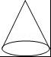 B．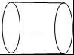 C．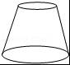 D．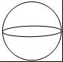
【考点】简单几何体的三视图．
【分析】主视图是分别从物体正面看，所得到的图形．
【解答】解：圆锥的主视图是等腰三角形，
圆柱的主视图是长方形，
圆台的主视图是梯形，
球的主视图是圆形，
故选B．

5．下列运算中，正确的是（ ）
A．﹣2﹣1=﹣1 B．﹣2（x﹣3y）=﹣2x+3y
C．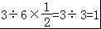 D．5x²﹣2x²=3x²
【考点】有理数的混合运算；合并同类项；去括号与添括号．
【分析】计算出各选项中式子的值，即可判断哪个选项是正确的．
【解答】解：因为﹣2﹣1=﹣3，﹣2（x﹣3y）=﹣2x+6y，3÷6×=3×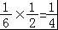，5x²﹣2x²=3x²，
故选D．

6．木匠师傅锯木料时，一般先在木板上画出两个点，然后过这两点弹出一条墨线，这是因为（ ）
A．两点之间，线段最短
B．两点确定一条直线
C．过一点，有无数条直线
D．连接两点之间的线段叫做两点间的距离
【考点】直线的性质：两点确定一条直线．
【分析】依据两点确定一条直线来解答即可．
【解答】解：在木板上画出两个点，然后过这两点弹出一条墨线，此操作的依据是两点确定一条直线．
故选：B．

7．已知2x³y^{2m}和﹣x^{n}y是同类项，则m^{n}的值是（ ）
A．1 B． C． D．
【考点】同类项．
【分析】根据同类项的定义（所含字母相同，相同字母的指数相同）列出方程2m=1，n=3，求出n，m的值，再代入代数式计算即可．
【解答】解：∵2x³y^{2m}和﹣x^{n}y是同类项，
∴2m=1，n=3，
∴m=，
∴m^{n}=（）³=．
故选D．

8．如图，已知点C在线段AB上，点M、N分别是AC、BC的中点，且AB=8cm，则MN的长度为（ ）cm．
A．2 B．3 C．4 D．6
【考点】两点间的距离．
【分析】根据MN=CM+CN=AC+CB=（AC+BC）=AB即可求解．
【解答】解：∵M、N分别是AC、BC的中点，
∴CM=AC，CN=BC，
∴MN=CM+CN=AC+BC=（AC+BC）=AB=4．
故选C．

9．有理数a、b在数轴上的位置如图所示，下列选项正确的是（ ）
A．a+b＞a﹣b B．ab＞0 C．|b﹣1|＜1 D．|a﹣b|＞1
【考点】数轴．
【分析】根据数轴可以得到b＜﹣1＜0＜a＜1，从而可以判断各选项中式子是否正确．
【解答】解：由数轴可得，b＜﹣1＜0＜a＜1，
则a+b＜a﹣b，ab＜0，|b﹣1|＞1，|a﹣b|＞1，
故选D．

10．下列说法中，正确的是（ ）
A．绝对值等于它本身的数是正数
B．任何有理数的绝对值都不是负数
C．若线段AC=BC，则点C是线段AB的中点
D．角的大小与角两边的长度有关，边越长角越大
【考点】绝对值；两点间的距离；角的概念．
【分析】根据绝对值、线段的中点和角的定义判断即可．
【解答】解：A、绝对值等于它本身的数是非负数，错误；
B、何有理数的绝对值都不是负数，正确；
C、线段AC=BC，则线段上的点C是线段AB的中点，错误；
D、角的大小与角两边的长度无关，错误；
故选B．

二、填空题（每小题3分，共18分）：
11．单项式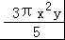的系数是 ﹣ ．
【考点】单项式．
【分析】根据单项式系数的概念求解．
【解答】解：单项式的系数为﹣．
故答案为：﹣．

12．如图，在直线AD上任取一点O，过点O作射线OB，OE平分∠DOB，OC平分∠AOB，∠BOC=26°时，∠BOE的度数是 64° ．
【考点】角平分线的定义．
【分析】先根据角平分线的性质求出∠AOB的度数，再利用平角求出∠BOD的度数，利用OE平分∠DOB，即可解答．
【解答】解：∵OC平分∠AOB，∠BOC=26°，
∴∠AOB=2∠BOC=26°×2=52°，
∴∠BOD=180°﹣∠AOB=180°﹣52°=128°，
∵OE平分∠DOB，
∴∠BOE=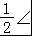BOD=64°．
故答案为：64°．

13．对于有理数a、b，定义一种新运算，规定a☆b=a²﹣|b|，则2☆（﹣3）= 1 ．
【考点】有理数的混合运算．
【分析】根据给出的运算方法把式子转化为有理数的混合运算，进一步计算得出答案即可．
【解答】解：2☆（﹣3）
=2²﹣|﹣3|
=4﹣3
=1．
故答案为：1．

14．一家商店将某种服装按成本价提高20%后标价，又以9折优惠卖出，结果每件服装仍可获利8元，则这种服装每件的成本是 100元 ．
【考点】一元一次方程的应用．
【分析】设这种服装每件的成本是x元，根据题意列出一元一次方程（1+20%）•90%•x﹣x=8，求出x的值即可．
【解答】解：设这种服装每件的成本是x元，
由题意得：（1+20%）•90%•x﹣x=8，
解得：x=100．
答：这种服装每件的成本是100元．
故答案为：100元．

15．如图是一块长为a，宽为b（a＞b）的长方形空地，要将阴影部分绿化，则阴影面积是 ab﹣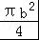 ．
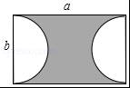
【考点】列代数式．
【分析】根据题意和图形，可以用相应的代数式表示出阴影部分的面积．
【解答】解：由图可得，
阴影部分的面积是：ab﹣π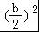=ab﹣，
故答案为：ab﹣．

16．如图所示，用长度相等的小棒按一定规律摆成一组图案，第一个图案需要6根小棒，第2个图案需要11根小棒，第3个图案需要16根小棒…，则第n个图案需要 5n+1 根小棒．
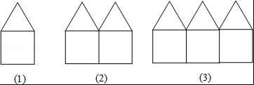
【考点】规律型：图形的变化类．
【分析】由图案的变化，可以看出后面图案比前面一个图案多5根小棒，结合数据6，11，16可得出第n个图案需要的小棒数．
【解答】解：图案（2）比图案（1）多了5根小棒，图案（3）比图案（2）多了5根小棒，根据图形的变换规律可知：
每个图案比前一个图案多5根小棒，
∵第一个图案需要6根小棒，6=5+1，
∴第n个图案需要5n+1根小棒．
故答案为：5n+1．

三、解答题（共52分，其中17题8分，18题9分，19题9分）：
17．计算
（1）10﹣（﹣5）+（﹣9）+6
（2）（﹣1）³+10÷2²×（）．
【考点】有理数的混合运算．
【分析】（1）先化简，再分类计算即可；
（2）先算乘方，再算乘除，最后算加法．
【解答】解：（1）原式=10+5﹣9+6
=12；
（2）原式=﹣1+10÷4×
=﹣1+
=﹣．

18．（1）化简（2m+1）﹣3（m²﹣m+3）
（2）（﹣4x²+2x﹣8y）﹣（﹣x﹣2y）
【考点】整式的加减．
【分析】（1）、（2）先去括号，再合并同类项即可．
【解答】解：（1）原式=2m+1﹣3m²+3m﹣9
=5m﹣3m²﹣8；

（2）原式=﹣x²+x﹣2y+x+2y
=﹣x²+x．

19．解方程
（1）3（2x﹣1）=5x+2
（2）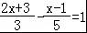．
【考点】解一元一次方程．
【分析】（1）方程去括号，移项合并，把x系数化为1，即可求出解；
（2）方程去分母，去括号，移项合并，把x系数化为1，即可求出解．
【解答】解：（1）去括号得：6x﹣3=5x+2，
移项合并得：x=5；
（2）去分母得：10x+15﹣3x+3=15，
移项合并得：7x=﹣3，
解得：x=﹣．

20．在“迎新年，庆元旦”期间，某商场推出A、B、C、D四种不同类型礼盒共1000盒进行销售，在图1中是各类型礼盒所占数的百分比，已知四类礼盒一共已经销售了50%，各类礼盒的销售数量如图2所示：
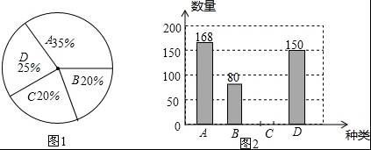
（1）商场中的D类礼盒有 250 盒．
（2）请在图1扇形统计图中，求出A部分所对应的圆心角等于 126 度．
（3）请将图2的统计图补充完整．
（4）通过计算得出 A 类礼盒销售情况最好．
【考点】条形统计图；扇形统计图．
【分析】（1）从扇形统计图中得到D类礼盒所占的百分比，然后用这个百分比乘以1000即可得到商场中的D类礼盒的数量；
（2）从扇形统计图中得到A类礼盒所占的百分比，然后用这个百分比乘以360°即可得到A部分所对应的圆心角的度数；
（3）用销售总量分别减去A、B、D类得销售量得到C类礼盒的数量，然后补全条形统计图；
（4）由条形统计图得到礼盒销售量最大的类型，因此可判断礼盒销售情况最好的类型．
【解答】解：（1）商场中的D类礼盒的数量为1000×25%=250（盒）；
（2）A部分所对应的圆心角的度数为360°×35%=126°；
（3）C部分礼盒的销售数量为500﹣168﹣80﹣150=102（盒）；
如图，
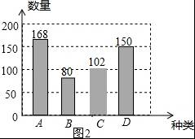
（4）A礼盒销售量最大，所以A礼盒销售情况最好．
故答案为250，126，A．

21．列方程解应用题
某周末小明从家里到西湾公园去游玩，已知他骑自行车去西湾公园，骑自行车匀速的速度为每小时8千米，回家时选择乘坐公交车，公交车匀速行驶的速度为每小时40千米，结果骑自行车比公交车多用1.6小时，问他家到西湾公园相距多少千米？
【考点】一元一次方程的应用．
【分析】设小明家到西湾公园距离x千米，根据“骑自行车比公交车多用1.6小时”列出方程求解即可．
【解答】解：设小明家到西湾公园距离x千米，
根据题意得： =+1.6，
解得：x=16．
答：小明家到西湾公园距离16千米．

22．我们已学习了角平分线的概念，那么你会用他们解决有关问题吗？
（1）如图1所示，将长方形笔记本活页纸片的一角折过去，使角的顶点A落在A′处，BC为折痕．若∠ABC=55°，求∠A′BD的度数．
（2）在（1）条件下，如果又将它的另一个角也斜折过去，并使BD边与BA′重合，折痕为BE，如图2所示，求∠2和∠CBE的度数．
（3）如果将图2中改变∠ABC的大小，则BA′的位置也随之改变，那么（2）中∠CBE的大小会不会改变？请说明．
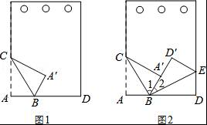
【考点】角平分线的定义；角的计算；翻折变换（折叠问题）．
【分析】（1）由折叠的性质可得∠A′BC=∠ABC=55°，由平角的定义可得∠A′BD=180°﹣∠ABC﹣∠A′BC，可得结果；
（2）由（1）的结论可得∠DBD′=70°，由折叠的性质可得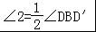=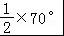=35°，由角平分线的性质可得∠CBE=∠A′BC+∠D′BE=×180°=90°；
（3）由折叠的性质可得，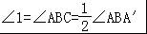，∠2=∠EBD=∠DBD′，可得结果．
【解答】解：（1）∵∠ABC=55°，
∴∠A′BC=∠ABC=55°，
∴∠A′BD=180°﹣∠ABC﹣∠A′BC
=180°﹣55﹣55°
=70°；

（2）由（1）的结论可得∠DBD′=70°，
∴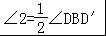=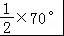=35°，
由折叠的性质可得，
∴∠CBE=∠A′BC+∠D′BE=×180°=90°；

（3）不变，
由折叠的性质可得，
，∠2=∠EBD=∠DBD′，
∴∠1+∠2=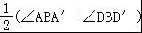=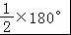=90°，
不变，永远是平角的一半．

2017年4月5日

